1. **請畫出當資料數量固定為 1000，B=3，consumers 數量為 10、100、1000之 折線圖( 縱軸：loss rate；橫軸：傳送速率(ms) )。**

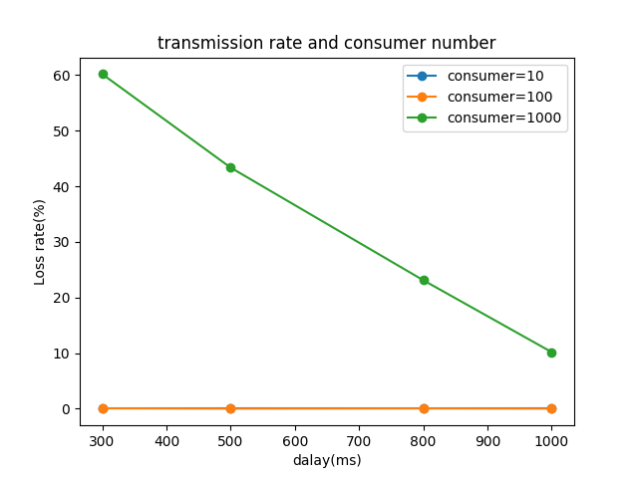

**2. 請畫出當資料數量固定為 1000，R=500，consumers 數量為 10、100、 1000 之折線圖( 縱軸：loss rate；橫軸：buffer size 1-10 )。**

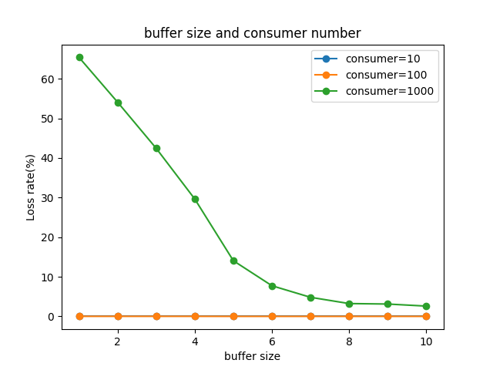

**3. 請描述您使用主機的作業系統、Memory、CPU**

OS: Ubuntu 22.04.3 LTS x86_64  
Memory: 3871MiB

CPU: Intel i7-7700 (2) @ 3.599GHz

**4. 您覺得造成資料 loss 影響最大的因素為 Memory or CPU or buffer size? 為什麼?**

論CPU、Memory和buffer size，最有關係的應該是memory。如果記憶體的速度非常快的話，即使傳遞資料的delay非常小，也不會覆蓋掉原本既有的資料，而造成資料的損失。而其次是buffer size，若有較大的buffer size，則就算沒有速度很快的記憶體，也能夠減少一定的資料損失。

**5. 另設計一個程式 (given fixed (M, B, R, N), 如：(1000, 3, 500, 150))，如何有 效降低 Loss rate?**

若要降低loss rate，應該要考慮同步問題，可以用互斥鎖(mutex lock)等同步機制來確保不會出現資料覆蓋的問題，雖然會因為mutex lock增加waiting的時間，但可以因此減少loss rate。